**ĐẠI HỌC BÁCH KHOA HÀ NỘI**

**TRƯỜNG CÔNG NGHỆ THÔNG TIN VÀ TRUYỀN THÔNG**



**BÁO CÁO PROJECT II**

**ĐỀ TÀI: Thiết kế chương trình tạo font chữ chứa thông tin ẩn**

Sinh viên thực hiện: **Nguyễn Lê Quý Dương**

Mã số sinh viên: **20210242**

Lớp học: **738753**

Giảng viên hướng dẫn: **ThS. Nguyễn Đức Tiến**

HÀ NỘI, NGÀY 20 THÁNG 4 2024

Project II

Table of Contents

LỜI NÓI ĐẦU 3

PHẦN 1: CƠ SỞ LÝ LUẬN CHỌN ĐỀ TÀI 4

1. Khái niệm của công nghệ nhận diện hình ảnh 4

2. Sự cần thiết của công nghệ nhận diện hình ảnh 4

3. Lý do chọn đề tài 5

4. Mục tiêu của đề tài 5

5. Phương pháp nghiên cứu của đề tài 5

6. Ý nghĩa của đề tài 6

PHẦN 2: NỘI DUNG ĐỀ TÀI 6

1. Tìm kiếm code và tài liệu hướng dẫn sử dụng của một mô hình AI pretrain trên internet. 6

Thử nhận diện ảnh với weight pretrain: 8

Tiến hành train model: 9

Nhận diện thử với weight vừa train: 10

Tiến hành modify data bằng các tool trên mạng: 12

Nhận diện lại với ảnh đã modify: 13

PHẦN 3: KẾT LUẬN VÀ HƯỚNG PHÁT TRIỂN 14

1. Kết quả đạt được 14

2. Hạn chế của đề tài 14

3. Hướng phát triển của đề tài 14

Phần 4: TÀI LIỆU THAM KHẢO 14

Project II

# LỜI NÓI ĐẦU

Project I

# PHẦN 1: CƠ SỞ LÝ LUẬN CHỌN ĐỀ TÀI

## Khái niệm của công nghệ nhận diện hình ảnh

Là thuật ngữ dùng để chỉ các công nghệ máy tính có khả năng nhận biết người, động vật, vật thể hoặc các đối tượng mục tiêu khác thông qua việc sử dụng các phương pháp, thuật toán trong học máy.

Nhận dạng hình ảnh sử dụng công nghệ và kỹ thuật để giúp máy tính xác định, gắn nhãn và phân loại các yếu tố quan tâm trong một hình ảnh.

## Sự cần thiết của công nghệ nhận diện hình ảnh

Nhận dạng ảnh là công cụ mạnh mở ra kỷ nguyên trong đó máy bắt đầu “hiểu” những gì chúng “nhìn thấy” nhờ được trang bị các thiết bị quang học. Nếu so sánh với nhận dạng tiếng nói, nhận dạng ảnh hứa hẹn mang lại lợi ích, như người ta vẫn nói “Trăm nghe không bằng một thấy” hay “Một bức tranh đáng giá hơn ngàn lời nói”.

Những áp dụng của công nghệ này được nghiên cứu và phát triển vào trong các công việc như:

* + Xe tự hành với khả năng nhận dạng ảnh có thể xác định các hoạt động trên đường và thực hiện các hành động cần thiết. các robot nhỏ có thể giúp các ngành công nghiệp hậu cần định vị và chuyển các vật thể từ nơi này sang nơi khác. Nó cũng duy trì cơ sở dữ liệu về lịch sử di chuyển sản phẩm để ngăn sản phẩm bị thất lạc hoặc đánh cắp.
  + Giám sát quân sự. Phát hiện các hoạt động bất thường ở khu vực biên giới và khả năng ra quyết định tự động có thể giúp ngăn chặn sự xâm nhập và dẫn đến cứu mạng sống của binh lính.
  + Hoạt động trong rừng. Máy bay không người lái có thể giám sát rừng, dự đoán những thay đổi có thể dẫn đến cháy rừng và ngăn chặn nạn săn trộm. Nó cũng có thể cung cấp giám sát đầy đủ trên một vùng rộng lớn mà con người không thể dễ dàng tiếp cận.
  + Chăm sóc sức khỏe. Một trong những khả năng nổi bật nhất của nhận dạng ảnh là hỗ

trợ tạo ra hiện thực ảo tăng cường (augmented reality - AR) ứng dụng trong y học - một công nghệ hình ảnh siêu âm được tạo ra trên máy tính từ góc nhìn của người dùng. Khi cung cấp cho một hệ thống trí tuệ nhân tạo công nghệ hiện thực ảo tăng cường với cơ sở dữ liệu chứa các dấu hiệu trực quan về bệnh lý hoặc bệnh tật sẽ tạo ra một trợ lý y tế với trí nhớ tuyệt vời. Với nó, các bác sĩ có thể nhận được các đề xuất chẩn đoán chi tiết theo thời gian thực khi theo dõi thực trạng bệnh nhân hoặc các tài liệu y tế trong khi khám. Cũng có thể sử dụng các kỹ thuật thị giác máy tính để giúp người khiếm thị trong các tương tác hàng ngày của họ, giống như một chiếc gậy đi bộ công nghệ cao...

* + An ninh và trật tự an toàn xã hội. Nhận dạng vân tay, nhận dạng mặt người, nhận dạng biển số xe, nhận dạng thẻ tín dụng...
  + Tìm kiếm thông tin. Nhận dạng ảnh cũng đã được ứng dụng để tìm kiếm thông tin trong Google, Bing...chính xác, đảm bảo sự an toàn trên đường.

## Lý do chọn đề tài

Dự án này đã được lựa chọn với nhiều lý do cụ thể, tập trung vào sự kết hợp giữa Trí tuệ Nhân tạo và An ninh. Trước hết, vấn đề an ninh ngày nay đặt ra nhu cầu ngày càng lớn đối với các giải pháp hiện đại, và nhận diện vật thể, như việc nhận diện súng trong ảnh, trở thành một phương tiện quan trọng để nâng cao độ an toàn.

Đồng thời, áp dụng Trí tuệ Nhân tạo trong lĩnh vực an ninh mở ra những khả năng đột phá, giúp tăng cường khả năng dự đoán và phòng ngừa. Việc mở rộng và tăng cường dữ liệu đào tạo cũng là một yếu tố chính để cải thiện khả năng tổng quát hóa của mô hình, đặt ra thách thức và cơ hội để thử nghiệm với dữ liệu đa dạng.

Hơn nữa, đề tài này không chỉ mang lại cơ hội ứng dụng các kiến thức lý thuyết vào thực tế mà còn đặt ra thách thức với các công nghệ mới như Trí tuệ Nhân tạo và xử lý ảnh. Việc nghiên cứu và triển khai mô hình cũng giúp nâng cao kỹ năng lập trình và hiểu biết sâu sắc về phần mềm.

Cuối cùng, đề tài này không chỉ phản ánh sự quan tâm cá nhân với lĩnh vực an ninh mà còn đóng góp vào sự phát triển của Trí tuệ Nhân tạo, đưa ra những giải pháp thực tế và ứng dụng trong xã hội ngày nay.

Đối với cá nhân em, đây là một bước khởi đẩu cho những nghiên cứu, tìm hiểu mới để hiểu rõ bản thân, nhận thức được những lĩnh vực phù hợp với mình nhằm quyết định được hướng đi nghề nghiệp trong tương lai.

## Mục tiêu của đề tài

Tìm kiếm code và tài liệu hướng dẫn sử dụng của một mô hình AI pretrain trên internet.



Đọc hiểu và chạy thử nghiệm mô hình đó.



Tìm kiếm dữ liệu và tiến hành train mô hình, đánh giá mô hình sau khi train.

Modify dữ liệu và test mô hình trên tập kiểm thử đã được thay đổi, từ đó rút ra kết luận.

# Phương pháp nghiên cứu của đề tài

 Phương pháp nghiên cứu lý thuyết:

Nghiên cứu các văn bản hướng dẫn, thư viện, blog về sử dụng trí tuệ nhân tạo trong nhận diện hình anhr.



Phương pháp quan sát:

Nghiên cứu các video liên quan đến áp dụng công nghệ trí tuệ nhân tạo vào xử lý và nhận diện hình ảnh, nhận diện người, vật, súng.



Phương pháp thực hành:

Thực hiện chạy thử nghiệm mô hình đã tìm kiếm được.

Thực hiện kiểm thử, đánh giá mô hình sau khi đã modify dữ liệu.

# Ý nghĩa của đề tài

Nếu thực hiện thành công đề tài này sẽ mang lại ý nghĩa to lớn cả về thực tiễn và lý luận

Ý nghĩa lý luận của đề tài:

Từ góc độ lý luận, dự án này giúp bổ sung vào lĩnh vực trí tuệ nhân tạo và xử lý ảnh thông qua việc áp dụng các mô hình học máy vào việc nhận diện vật thể cụ thể - trong trường hợp này, là súng. Việc nghiên cứu này có thể cung cấp những hiểu biết quan trọng về cách mà các mô hình có thể đối mặt và thích ứng với các thách thức đặc biệt của bài toán nhận diện vật thể trong môi trường đa dạng và thực tế.

Ý nghĩa thực tiễn của đề tài:

Tuy nhiên, ý nghĩa thực tiễn của dự án này trascend cả phạm vi lý luận. Với sự gia tăng không ngừng của các vấn đề an ninh và quản lý rủi ro trên khắp thế giới, việc phát triển các công nghệ như nhận diện súng trở nên ngày càng quan trọng. Sự kết hợp giữa trí tuệ nhân tạo và an ninh có thể mang lại những ứng dụng thực tế mạnh mẽ, giúp cải thiện hiệu suất và độ chính xác của hệ thống giám sát và nhận diện.

Ở mức độ thực tế, đề tài này có thể được triển khai để tạo ra các giải pháp an ninh tự động trong nhiều lĩnh vực như giao thông vận tải, sân bay, trường học, và các địa điểm công cộng khác. Sự hiểu biết sâu sắc từ việc nhận diện súng có thể làm nền tảng cho việc xây dựng các hệ thống an ninh thông minh, giúp chúng ta phản ứng nhanh chóng và hiệu quả đối mặt với các tình huống rủi ro và an ninh khác nhau. Do đó, đề tài không chỉ có ý nghĩa lý luận mà còn đóng góp tích cực vào việc giải quyết các thách thức thực tế trong xã hội ngày nay.

# PHẦN 2: NỘI DUNG ĐỀ TÀI

## Tìm kiếm code và tài liệu hướng dẫn sử dụng của một mô hình AI pretrain trên internet.

Ở Project này, em đã tải về mô hình AI Yolo phiên bản Yolov7 qua đường link github của tác giả <https://github.com/WongKinYiu/yolov7>

Công cụ được em sử dụng để train mô hình là Google Colab vì Google Colab có hỗ trợ runtime trên T4 GPU.

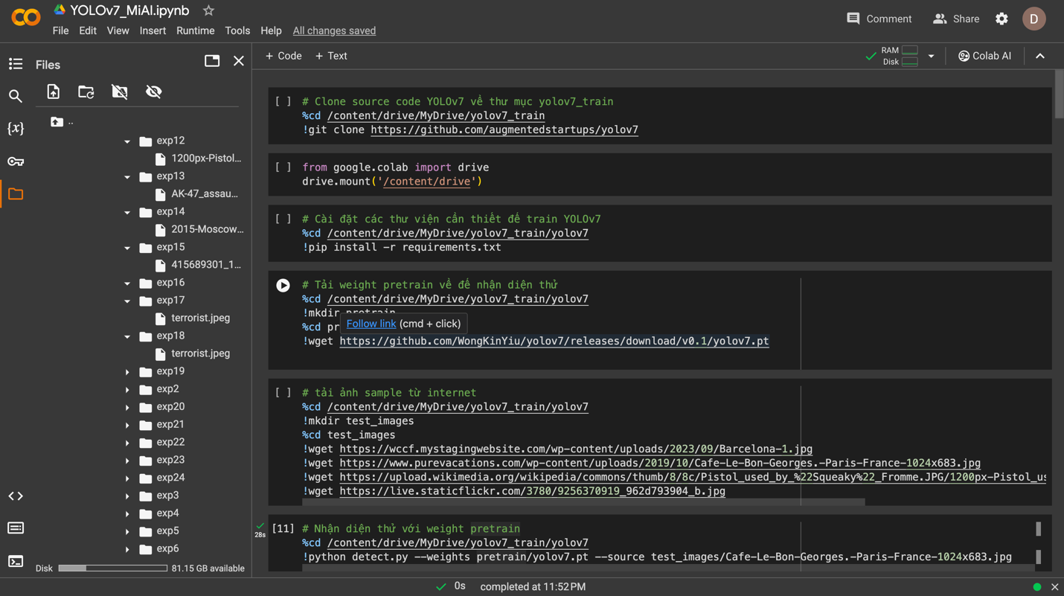

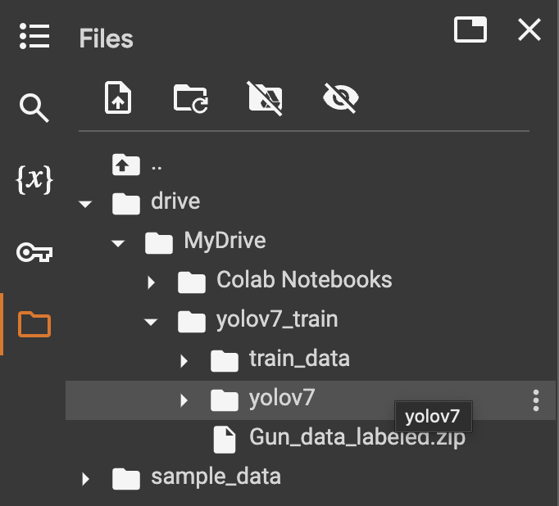

Dữ liệu em tìm được trên mạng là 3000 ảnh súng đã được gán nhãn để train cho mô hình.

## Thử nhận diện ảnh với weight pretrain:

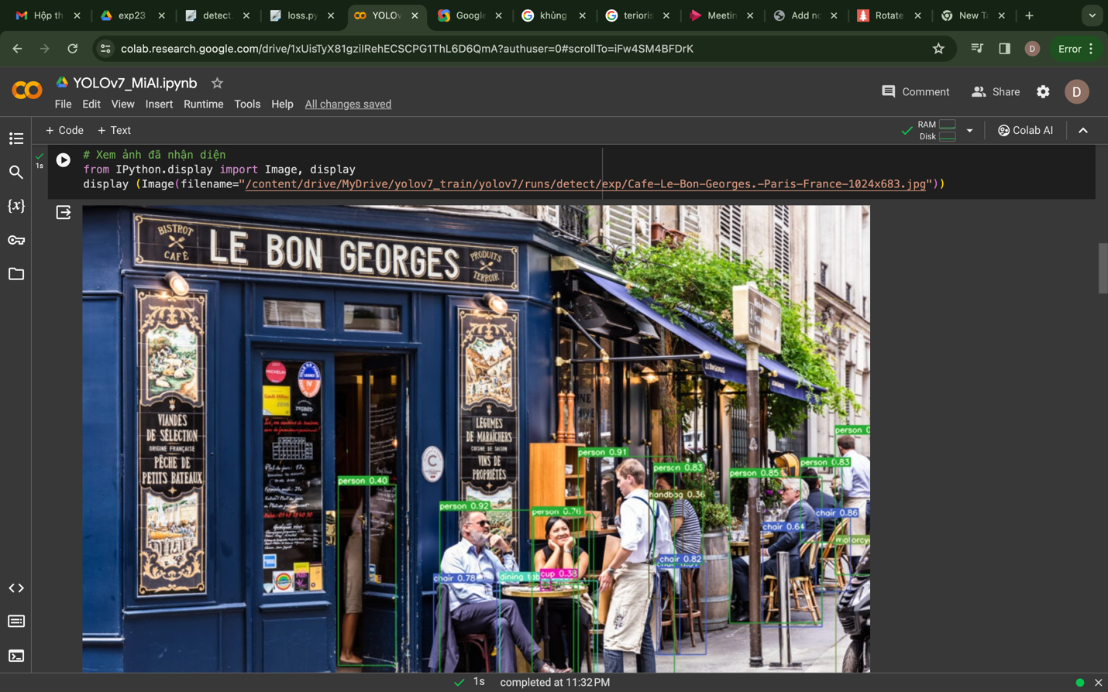

* Pretrain model chạy tốt, detect được rõ hình ảnh với độ chuẩn xác cao.

Tiến hành train model:  
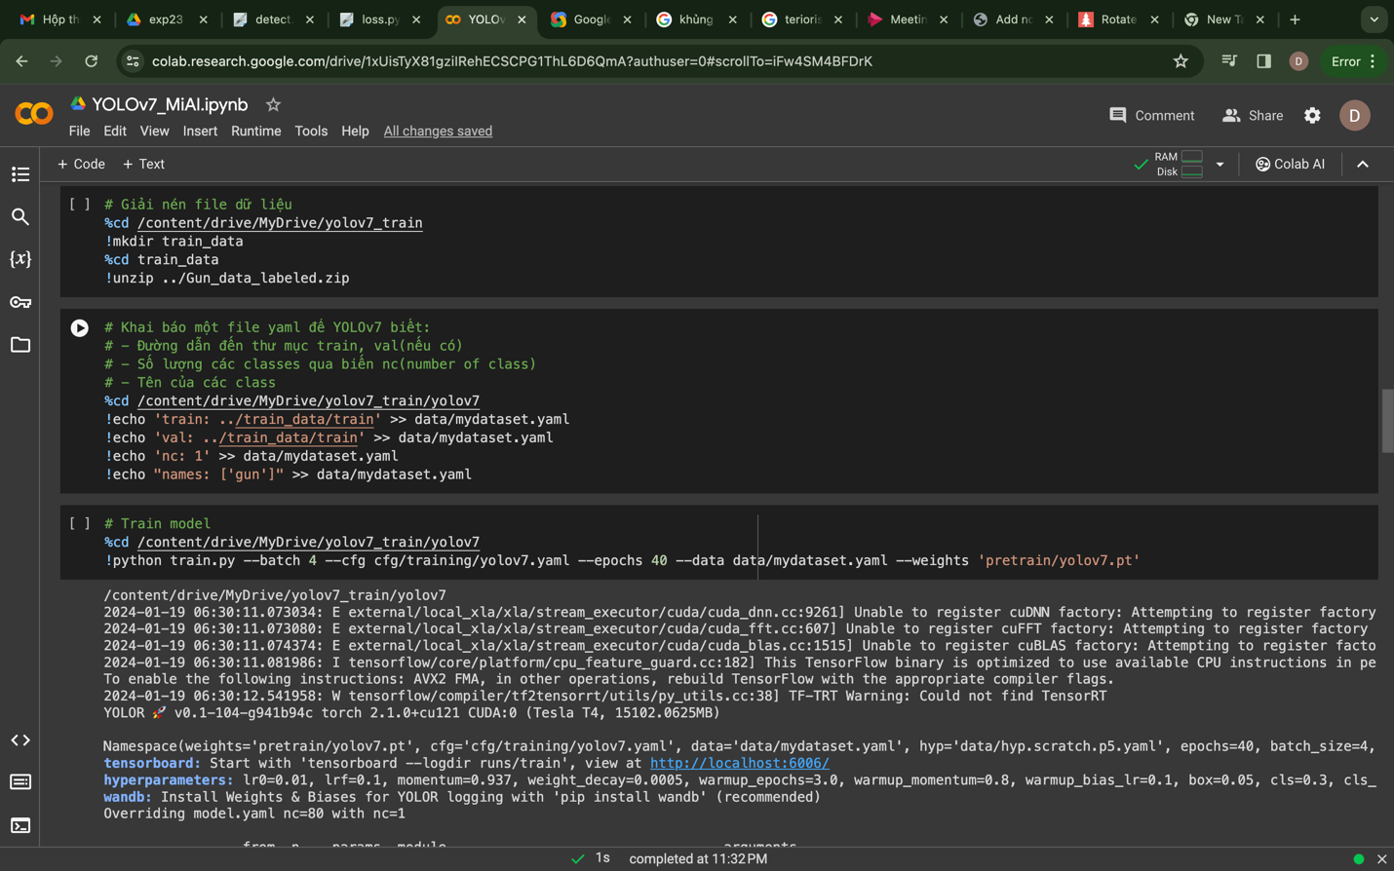

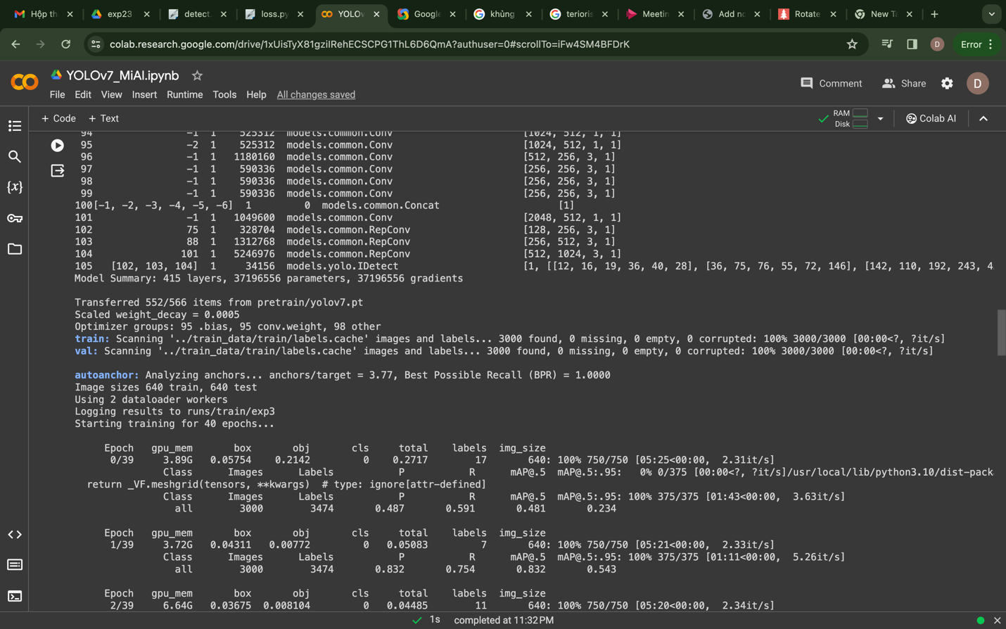

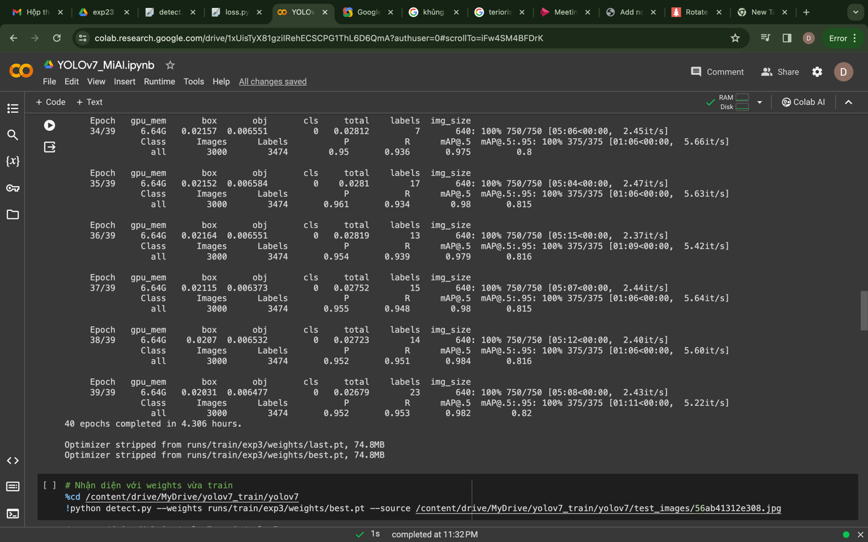

* Train thành công sau 4 tiếng.

## Nhận diện thử với weight vừa train:

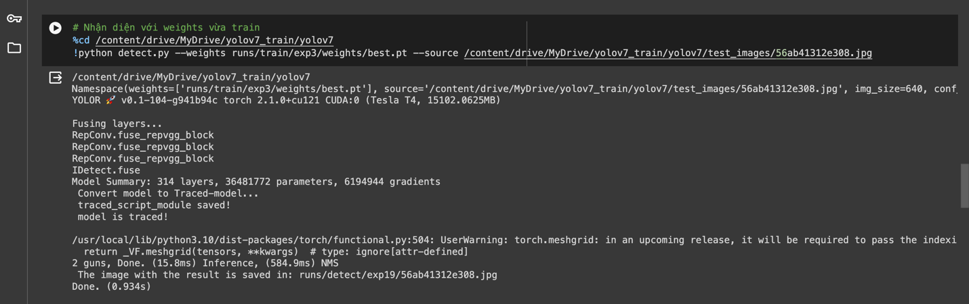

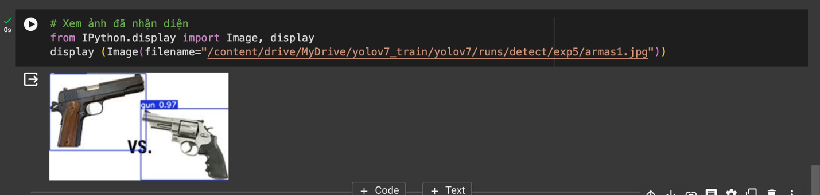

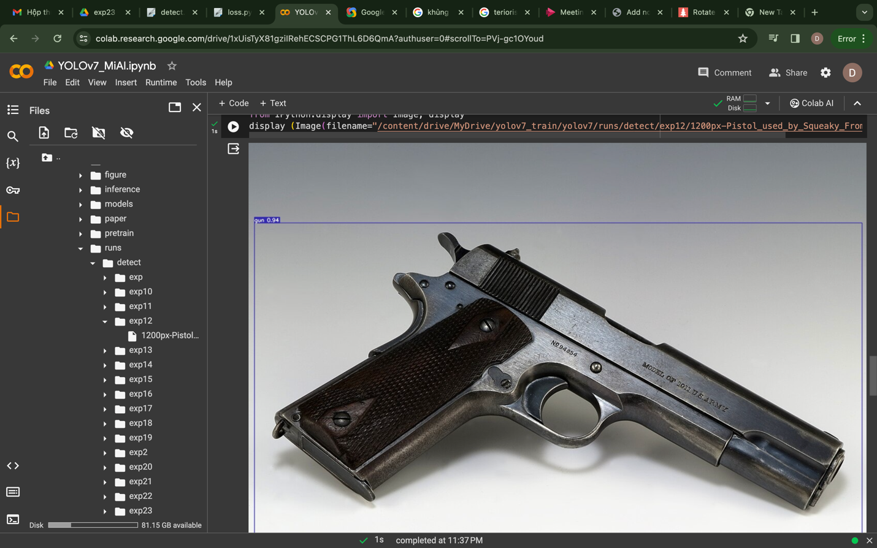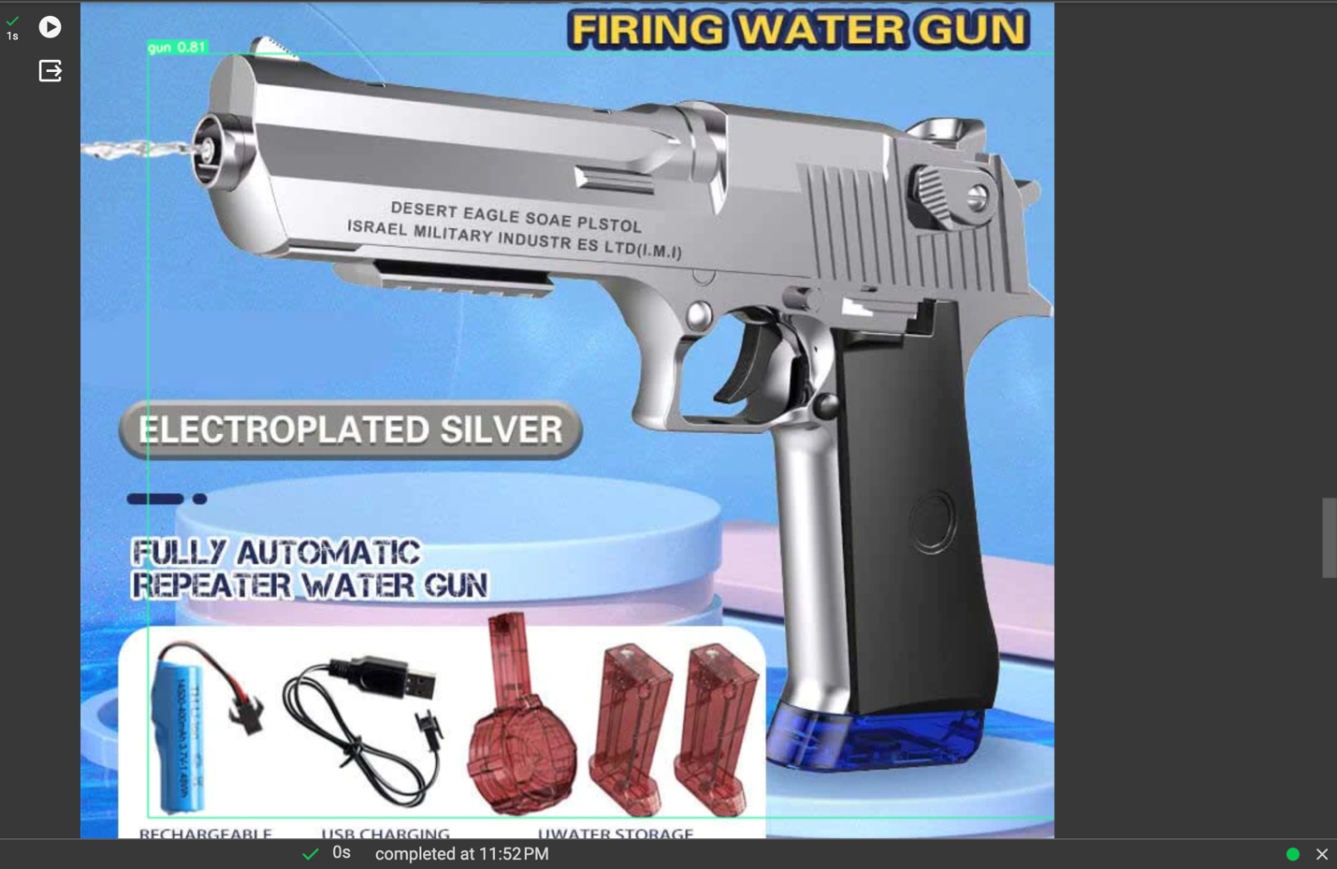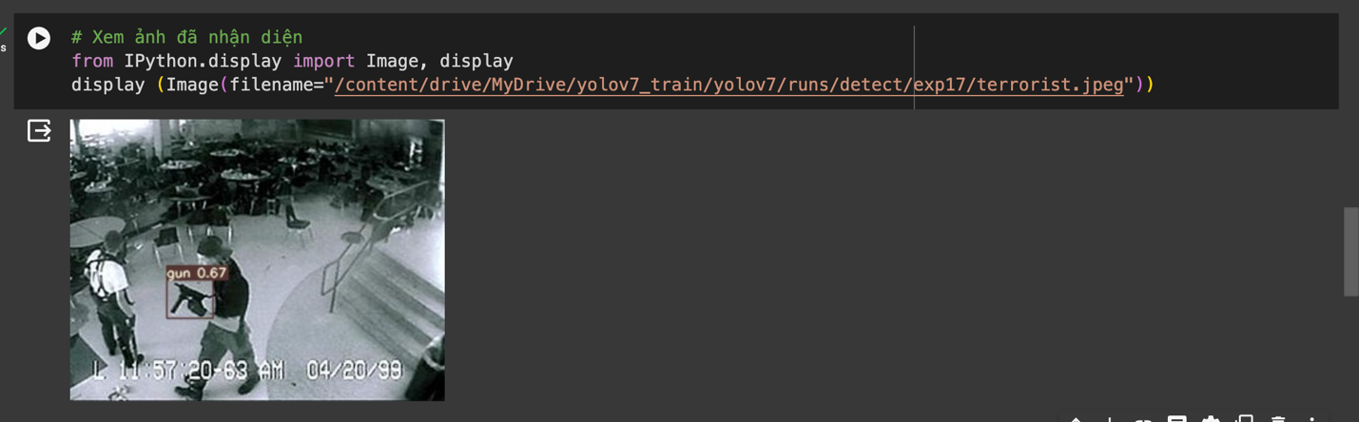

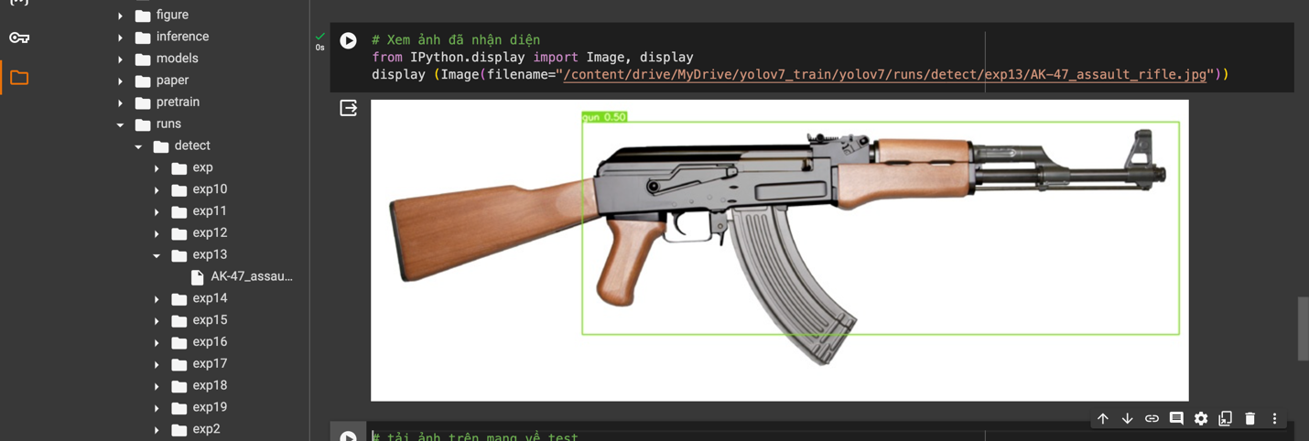

* Nhận diện tốt, chính xác cả ảnh có trong dataset lẫn ảnh ngẫu nhiêu trên mạng. Tuy nhiên với súng trường thì độ chính xác chưa được cao do dataset chủ yếu là súng ngắn.

## Tiến hành modify data bằng các tool trên mạng:

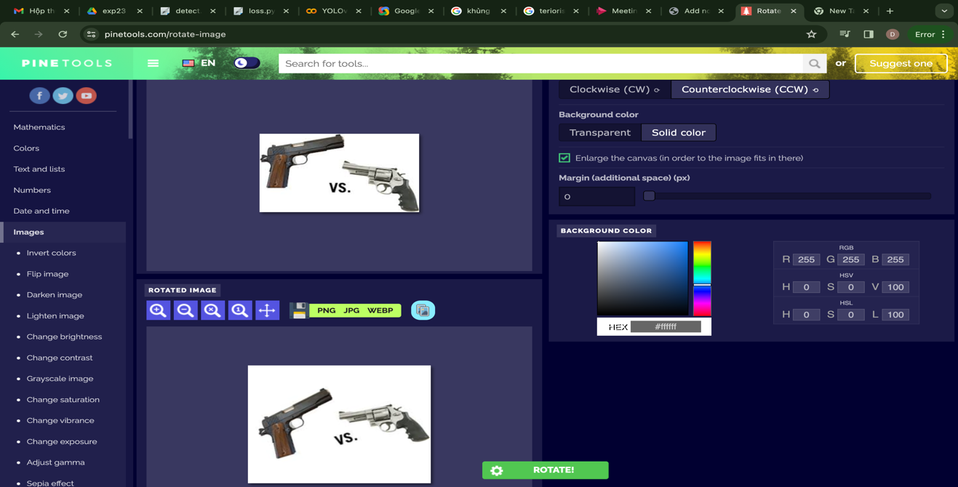

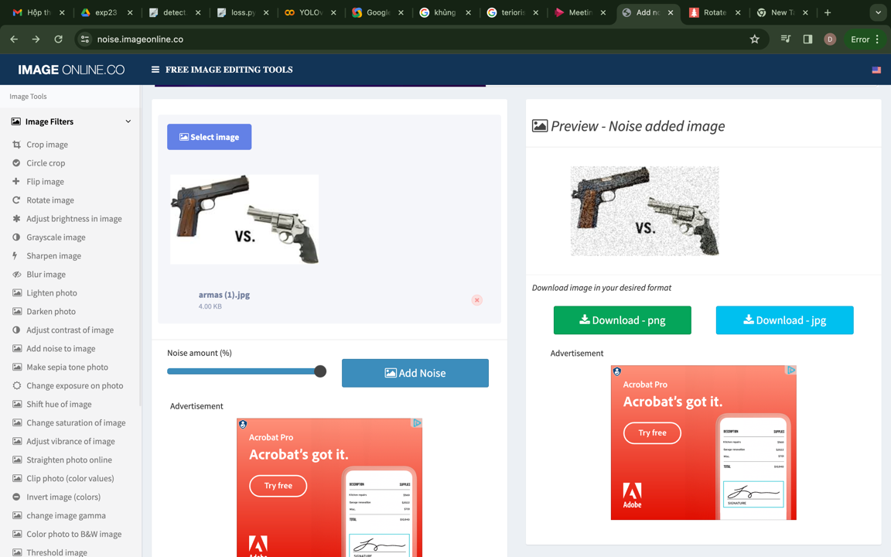

## Nhận diện lại với ảnh đã modify:

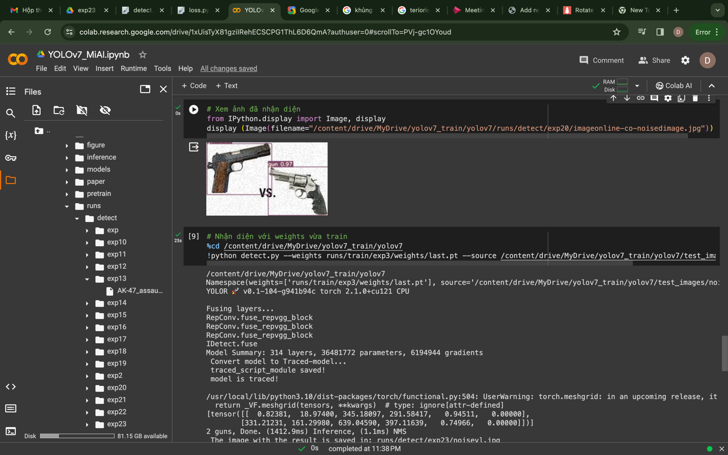

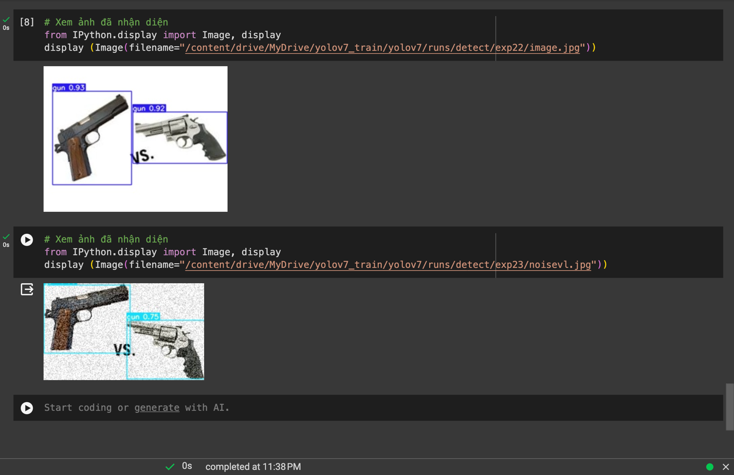

* Độ chính xác đã giảm từ 97% lần lượt xuống 92%, 75% tuỳ vào độ nhiễu em đã add vào ảnh và rotate nhiều hay ít.

# PHẦN 3: KẾT LUẬN VÀ HƯỚNG PHÁT TRIỂN

## Kết quả đạt được

Về tiến độ, chương trình đã được xây dựng trong 8 tuần cuối của kỳ học đúng theo tiến độ đặt ra.

Về chương trình, các tài liệu hướng dẫn đã được đọc kỹ càng, áp dụng vào Project.

Về kết quả, đã train thành công một mô hình trí tuệ nhân tạo nhận diện ảnh, có thể nhận diện những ảnh có súng, và hoạt động khá tốt với nhiễu.

## Hạn chế của đề tài

Vì em train mô hình trên máy tính cá nhân dùng T4 GPU của Google Colab nên còn bị hạn chế về thời gian sử dụng GPU, dẫn đến việc chỉ train được 40 epochs => mô hình chưa tối ưu về nhận diện súng. Do đó việc đưa được mô hình vào dự án thực tế còn khá xa vời với em.

## Hướng phát triển của đề tài

Trong thời gian sắp tới, em sẽ tiếp tục nghiên cứu, tham gia nhiều lớp học về Computer Visioh hơn để trau dồi kiến thức, có thể tự build model AI và tiếp tục train để mô hình ngày càng hoàn thiện hơn, hướng đến mục tiêu cao nhất là có thể đưa dự án vào hoạt động thực tiễn.

# PHẦN 4: TÀI LIỆU THAM KHẢO

Chuỗi bài giảng chi tiết về thị giác máy tính : <https://bit.ly/3g2Z4Ma>  (20 videos với độ dài khoảng 1h)

Basics : <https://www.coursera.org/learn/computer-vision-basics> (very short)

Tài liệu biên soạn bởi anh Nguyễn Chiến Thắng <https://miai.vn/2019/08/05/toi-da-hoc-ai-nhu-the-nao/>

Tài liệu giáo trình học phần Nhập môn Trí tuệ nhân tạo - Nhà Xuất bản Đại học Quốc gia TP.HCM.